**Построение картины силовых линий электростатического поля системы точечных зарядов методом потоков**

**Биляк М.В.1, *Старокуров Ю.В.* 2**

1студент,2*ассистент*

Московский государственный университет имени М.В.Ломоносова,физический факультет, Москва, РоссияE–mail: maxwader*@email.ru*

Существует большое количество учебных пособий, в которых приводятся иллюстрации картин силовых линий электрических и магнитных полей. Несмотря на то, что для иллюстраций выбираются одни и те же физические ситуации, рисунки, приведённые в разных пособиях, заметно отличаются (см. рис. 1). Причиной таких различий, скорее всего, является выбор простой и наглядной иллюстрации вместо технически сложного, но физически корректного модельного изображения.

|  |  |
| --- | --- |
|  | Описание: C:\Users\yurik\Downloads\Telegram Desktop\image_2024-02-16_19-54-31.png |
| [1] | [2] |
|  |  |
| [3] | [4] |

Рис. 1

Для построения физически корректной картины силовых линий необходимо решить математическую задачу для векторного поля заданной конфигурации. Использование силовых линий физических векторных полей было начато ещё Фарадеем [5]. Дальнейшее развитие этой концепции произвёл Максвелл [6] при построении своей теории электромагнитных явлений. В настоящее время, к сожалению, картины силовых линий редко используются в научно-технических задачах, поэтому описания методов расчёта силовых линий в современной научной литературе практически отсутствуют.

В данной работе представлена численная и аналитическая реализация метода потоков [7, 8]. Метод потоков основан на сохранении величины потока вектора напряжённости вдоль векторной трубки.

Теорема Гаусса утверждает, что поток вектора напряжённости через замкнутую поверхность *S* определяется формулой:

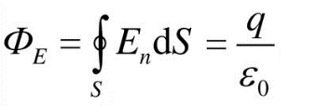

и пропорционален заряду *q* внутри *S*. Как следствие, если заряд внутри поверхности отсутствует (*q* = 0), поток через эту поверхность равен нулю. Векторная трубка – трубка, образованная силовыми линиями поля и не содержащая заряда. Следовательно, величина потока векторного поля через любое сечение такой трубки сохраняется, что позволяет получить уравнение, описывающее картину силовых линий исследуемого поля. Метод потоков можно реализовать в аналитической форме для симметричных систем, например, для поля двух неподвижных точечных зарядов. Картины силовых линий, полученные авторами для этого случая, представлены на рис. 2.

|  |  |
| --- | --- |
|  |  |
| ***Рис. 2(а).*** Картины силовых линий для систем зарядов (q, -3q) и (q, -q)  (аналитическая реализация метода потоков) | | |

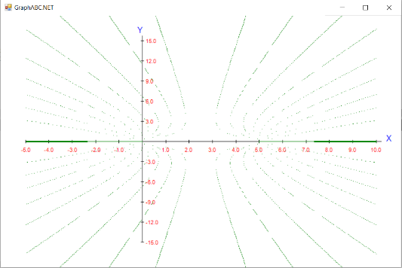 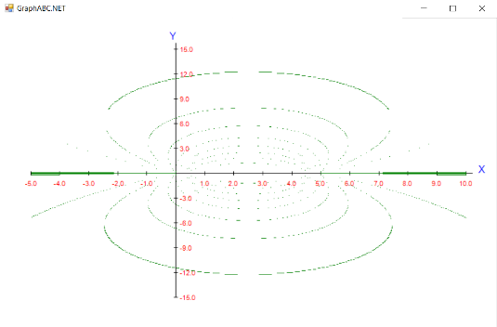

***Рис. 2(б).*** Картины силовых линий для систем зарядов (q, q) и (q, -q)

(численная реализация метода потоков)

Область применения рассмотренного метода потоков для построения картины силовых линий векторного поля не ограничивается задачами электростатики. Метод также применим для задач магнитостатики, гидродинамики и теории упругости. Кроме того, результаты моделирования могут быть использованы в качестве иллюстративного учебно-методического материала в лекционных курсах и лабораторном практикуме.

**Литература**

1. Сивухин Д. В. Общий курс физики. Учеб. пособие: Для вузов. В 5 т. Т. III. Электричество. — 4-е изд., стереот. — М.: ФИЗМАТЛИТ; Изд-во МФТИ, 2004. - 656 с. - ISBN 5-9221-0227-3; 5-89155-086-5.
2. Грачев А. В., Погожев В. А., Салецкий А. М. Физика. 10 класс. Учебник. --- М.: ВЕНТАНА-ГРАФ, корпорация «Российский учебник», 2019.
3. Мякишев Г. Я., Синяков А. З. Физика. Электродинамика. Углубленный уровень. 10-11 классы. Учебник --- М.: ДРОФА, корпорация «Российский учебник», 2019.
4. Алешкевич В.А. Электромагнетизм. — М.: ФИЗМАТЛИТ, 2014. — 404 с. —ISBN 978-5-9221-1555-1.
5. Фарадей М. Экспериментальные исследования по электричеству, 1959, Том 3, С. 277.
6. Maxwell J. C. An elementary treatise on electricity. – At the Clarendon Press, 1888
7. А. Е. Усачев – Методы расчёта электрических полей. Казань: Казан. гос. энерг. ун-т, 2013. – 111 с.
8. http://mirrors.ctan.org/graphics/pstricks/contrib/pst-electricfield/pst-electricfield-docEN.pdf